Департамент образования Администрации города Екатеринбурга

МАДОУ - детский сад № 38

Игровая программа

**«Юные десантники»**

Для детей 5-7 лет

Автор (составитель)сценария:

Ружицкая Оксана Федоровна,

инструктор по физической культуре,

педагог первой категории.

Екатернинбург

2023

Пояснительная записка

Современные дети испытывают “двигательный дефицит”, т.е. количество движений, производимых ими в течении дня, ниже возрастной нормы. Не секрет, что в детском саду и дома дети большую часть времени проводят в статическом положении (за столами, играя в тихие дидактические игры). К сожалению, сейчас дети стали меньше и хуже играть. Особенно сократились по продолжительности, и по количеству подвижные игры детей. Современные дети большую часть времени проводят с гаджетами в руках. В отличие от взрослых, двигательная активность детей является их основной потребностью и толчком к развитию. Дети очень подвижны и активны, поэтому им просто необходимо периодически «выпускать пар».В настоящее время недопустимо ограничивать двигательную активность дошкольников только занятиями физической культурой. Гиподинамию можно полностью ликвидировать применением комплекса средств физического воспитания. Новизна программы заключается в применении нетрадиционных средств физического воспитания детей: использование парашюта для музыкальных подвижных игр, спортивных подвижных игр, игр-путешествий. Игровой метод придает учебно-воспитательному процессу привлекательную форму.

Цель – содействие всестороннему развитию личности дошкольника средствами физических упражнений и подвижных игр.

Задачи:

• укрепить здоровье детей в процессе спортивных игровых заданий;

• выявить индивидуальные способности детей, привить им стремление к физическому самосовершенствованию;

• приучить детей к здоровому образу жизни в игровой спортивной форме;

• развить у ребят наблюдательность, сообразительность, находчивость и ловкость;

• научить детей работать в команде, подчиняться определенным правилам, развить чувства коллективизма и товарищества.

**Сценарий.**

**Дети выбигают под музыку в колонне по – одному, перестраиваются в колонны по четыре.**

**Командир:** Десант! Равняйсь! Смирно! Команда!

**Команда:** Богатырский десант!

**Командир:** Девиз!

**Команда:** У десанта есть девиз! Никогда не падать вниз! Ни шагу назад! А только вперед! Тогда и победа, ребята, нас ждет!

**1 участник:** А мы, товарищ, из Десанта,  
И, кроме нас, никто другой…  
Нам небо стало адресатом,  
А детский сад - родной семьей.

**2 участник:** Чтоб расти и закаляться, Не по дням, а по часам! Спортом любит заниматься

**Команда:** Богатырский наш десант!

**3 участник:** Спорт, ребята, очень нужен! Мы со спортом крепко дружим! Спорт — здоровье, Спорт — игра, Всем «затейникам» - Физкульт -ура! Физкульт -ура! Физкульт -

**Команда:** Ура! - Ура! - Ура!

**4 участник:** Мы спортивная команда  
Не умеем мы скучать! И с затейниками вместе Спорт мы будем прославлять!

**5 участник:** Всем известно, всем понятно,

Что здоровым быть приятно.

Только надо точно знать,

Как здоровым крепким стать!

**6 участник:** В мире нет рецепта лучше —

Будь со спортом неразлучен,

Проживешь тогда сто лет —

Вот и весь простой секрет!

**Командир:** И вот теперь, когда мы знаем

Призыв всеобщий: "Будь готов!",

В спортивном марафоне Готов к труду и обороне

И от привычек вредных не будет и следа,

Движенью, спорту — слава,

**Команда:** А ГТО — Ура!!!

Вы сидеть уже устали?   
Тогда – дружно все на ноги встали! Вместе с нами по порядку

Будем делать мы зарядку!

**Физическая разминка с детьми под песню «Так держать!»**

**1 участник:** Чтоб успешно развиваться, Нужно спортом заниматься!

**2 участник:** Нам полезно без сомненья Все что связано с движеньем!

**3 участник:** Вы все знаете, что спорт делится на зимние и летние виды. Ребята, хотите проверить свои знания по видам спорта? Тогда вам нужно угадать вид спорта по условной картинке. На экране будут появляться картинки с разными видами спорта, а вы должны их отгадать!

**Дидактическая игра «Виды спорта»**

( На экране появляются картинки разных видов спорта: волейбол, футбол, бобслей, бокс, плавание, лыжные гонки, фигурное катание и т.д. которые дети должны отгадать)

**4 участник:** Со здоровьем раз в порядке  
Всем тогда легки загадки! Следующий этап нашей викторины – Это отгадывание загадок! Вы готовы отгадывать загадки? Тогда вперед!

Воздух режет ловко-ловко, Палка справа, слева палка, Ну, а между них веревка. Это длинная… **(СКАКАЛКА)**

Он бывает баскетбольный, Волейбольный и футбольный. С ним играют во дворе, Интересно с ним в игре. Скачет, скачет, скачет, скачет! Ну, конечно, это… **(МЯЧИК)**

Ранним утром вдоль дороги На траве блестит роса, По дороге едут ноги И бегут два колеса. У загадки есть ответ – Это мой… **(ВЕЛОСИПЕД)**

Кто на льду меня догонит?

Мы бежим вперегонки.

А несут меня не кони,

А блестящие… (**КОНЬКИ)**

Вот полозья, спинка, планки

А всё вместе это — … (**САНКИ)**

Я смотрю — у чемпиона

Штанга весом в четверть тонны.

Я хочу таким же стать, Чтоб сестренку защищать!

Буду я теперь в квартире

Поднимать большие… (**ГИРИ)**

В этом спорте игроки

Все ловки и высоки.

Любят в мяч они играть

И в кольцо его кидать.

Мячик звонко бьёт об пол,

Значит - это… (**БАСКЕТБОЛ)**

То вприпрыжку, то вприсядку

Дети делают… (**ЗАРЯДКУ)**

Спортсмены лишь лучшие

На пьедестале,

Вручают торжественно

Всем им … (**МЕДАЛИ)**

Тучек нет на горизонте, Но раскрылся в небе зонтик. Через несколько минут Опустился?.. **(ПАРАШЮТ)**

**5 участник:** Молодцы, ребята! Конечно, же это парашют! Не каждый может прыгнуть с парашютом —  
Отвага, сила духа здесь важны,  
Удача и терпенье много значат,  
Специальные умения нужны.  
И сейчас мы поиграем с вами в игру «Парашют»!

**Подвижная игра «Парашют»** (три варианта игры)

Команда: Раз! Два! Три! Парашют лети!

**Вариант игры: «Парашют с мячом»** (Дети становятся по кругу и держатся за концы парашюта. В центре парашюта находятся несколько или один мяч. Дети по команде подкидывают парашютом вверх мячи как можно выше, чтобы они не слетели с парашюта)

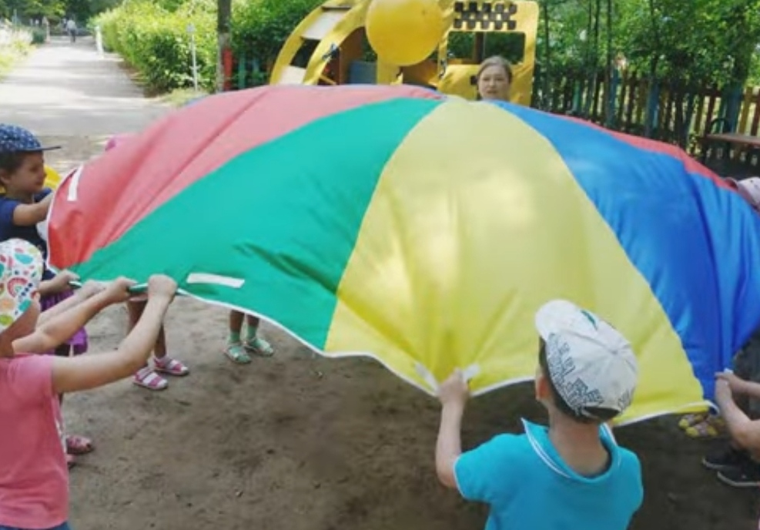

**Вариант игры: «Музыкальный парашют»** (Дети становятся по кругу и держатся за концы парашюта. Под музыку дети ходят или бегут по кругу убыстряя или замедляя свой темп в зависимости от характера музыкального сопровождения)

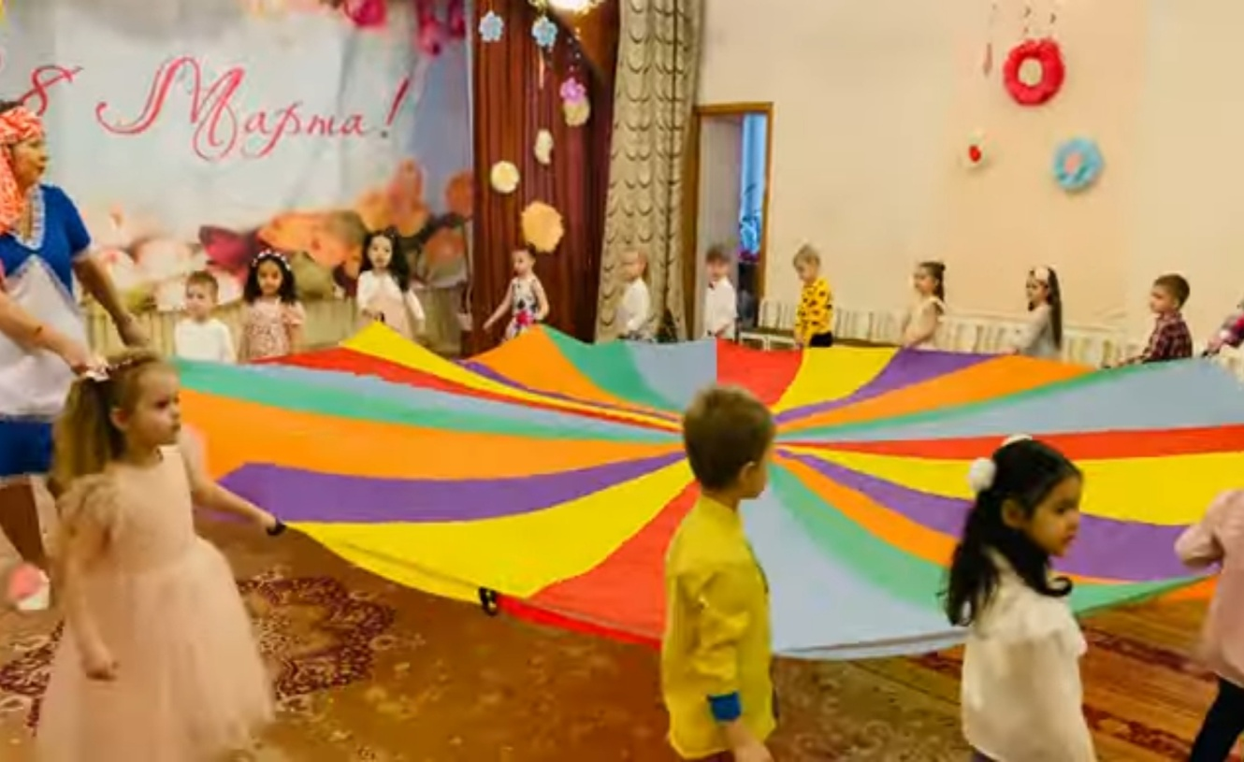

**Вариант игры «Кто первый с парашютом!»** (Дети становятся по кругу и держатся за концы парашюта. Один участник игры ходит по кругу со считалкой: За морями, за горами,  
За дремучими лесами  
На пригорке — теремок,  
На дверях висит замок.  
Кто к замочку ключ найдёт,  
Тот из круга вон пойдёт.

На последнем слове останавливается и дотрагивается до плеча участника напротив которого он остановился. Они встают спиной к друг другу. Все участники игры дружно считают: Раз! Два ! Три! Беги! После этих слов два игрока бегут по тому направлению в которую они направлены вокруг парашюта. Кто первый добегает до исходной позиции и первый хватает конец парашюта тот и победил. Игрок который пришел вторым становится водящим со считалкой. Игра повторяется три раза.

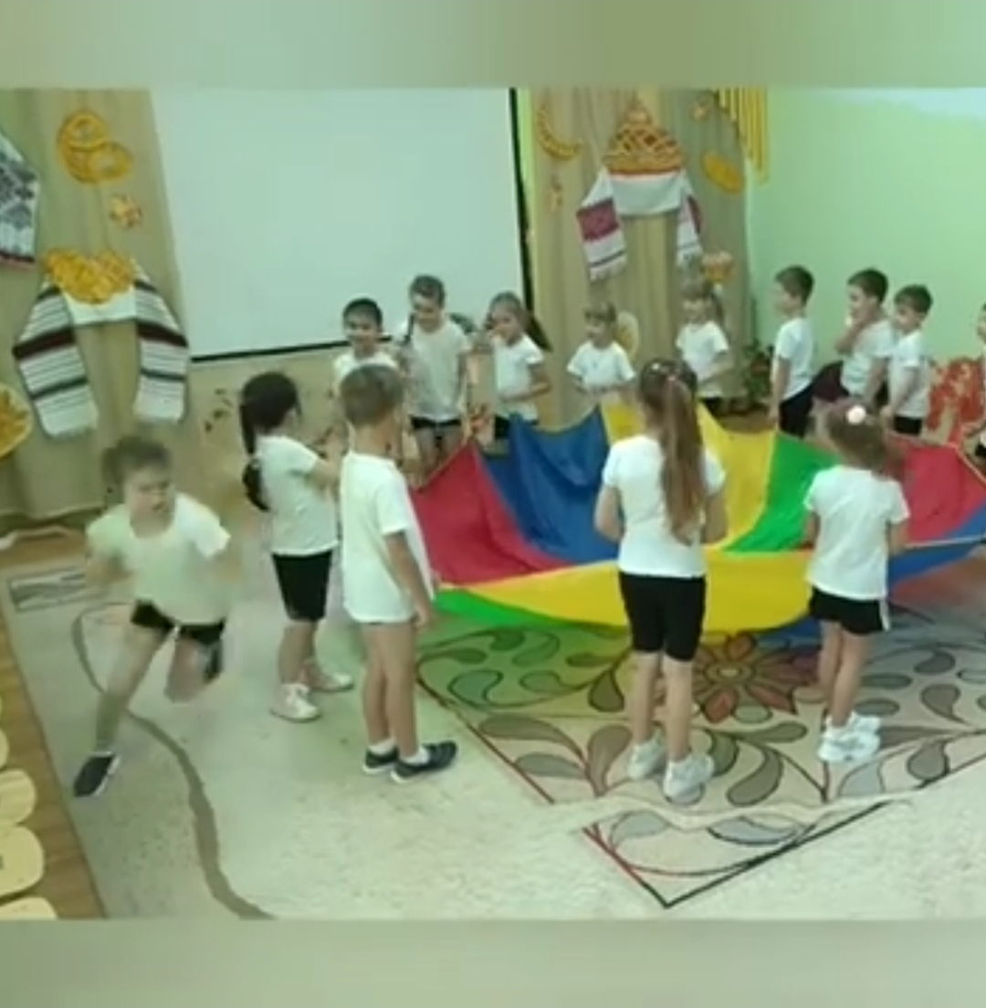

**Командир:** Вот и подошла к своему финалу наша игра и встреча с вами! И остаемся мы с вами друзьями!

**1 участник:** А самое главное – мы с вами получили заряд бодрости и массу положительных эмоций!

**2 участник:** Всем спасибо за вниманье,

За задор и звонкий смех!

**3 участник:** За азарт соревнованья,

Обеспечивший успех!

**4 участник:**

Вот настал момент прощанья,

Будет краткой наша речь.

**5 участник:** Будем спортом заниматься,

В чемпионы пробиваться!

**6 участник:**

Говорим мы: До свиданья,

**Команда:**  До счастливых новых встреч!

**Под музыку дети выходят из зала.**